Historia dwóch map
Małgorzata Luc, Jacek Kozak, Krzysztof Ostafin, Natalia Kolecka, Dominik Kaim, Piotr Trzepacz

Story of two maps
Abstract: Every map is a model of physical reality, therefore cartography may be treated as a methodical study of multi-dimensional structures (Makowski 2006). A map shows a site in a scale through the eyes of a cartographer, who with the help of different symbols, colors, and methods of cartographic generalization and classification presents selected features as well as spatial phenomena. In addition to meeting the objective of information, a map is also a very valuable source of data used to study changes in the landscape. The making of a map requires a commitment to fairness and accuracy of the presented information, but equally important for the creation of a map is the issue of aesthetics. The criteria for producing “perfect maps” have evolved over the centuries. Cartography has improved greatly in the last 200 years.
The paper is an attempt to reflect on the differences between the “old map” and the “mod- ern map.” A map from the middle of the 19th century and a contemporary Topographic Objects Database supplemented with data from laser scanning are the considered examples. The study area is the municipality of Szczawnica in southern Poland. Maps were analyzed in terms of the methods used in cartographic presentation and editing, and their analysis also became a pretext for an assessment of landscape changes that have occurred in the selected area.
Keywords: historical map, modern map, BDOT, Lidar, geovisualisation, land use changes

Wprowadzenie
Sposoby ukazania obiektów otaczających człowieka oraz relacji przestrzen- nych pomiędzy nimi za pomocą rysunku ewoluują w zależności od kultury oraz jakości dostępnych narzędzi i technologii. Równolegle zmienia się wyobrażenie o mapie, a tym samym definicja kartografii jako nauki o charakterze aplikacyj- nym. Współcześnie przyjmuje się, że mapa jest modelem rzeczywistości, który ma zaprezentować wybrane i charakterystyczne dla danego obszaru obiekty przy
Małgorzata Luc, Jacek Kozak, Krzysztof Ostafin, Natalia Kolecka, Dominik Kaim, Piotr Trzepacz

użyciu symboli oraz tzw. zmiennych graficznych. O ile w przeszłości pomiędzy rzeczywistością a jej reprezentacją, czyli mapą, był tylko twórca mapy, jego wiedza o konkretnym obszarze, umiejętności i wypracowane reguły prezentacji kartogra- ficznej, o tyle obecnie modelem rzeczywistości jest przede wszystkim baza danych geograficznych (też: Digital Landscape Model, DLM), a mapa stanowi odbicie jej zawartości (Digital Cartographic Model, DCM – Kraak, Ormeling 1998). Ta fun- damentalna zmiana daje dziś twórcy mapy znacznie większą swobodę w tworze- niu mapy niż w przeszłości, jakkolwiek i obecnie efekt końcowy zależy głównie od jego wiedzy, umiejętności technicznych i wyczucia formy graficznej. Kartografia zgodnie z definicją Makowskiego (2006) może być więc traktowana jako nauka metodyczna o modelowaniu i obrazowaniu wielowymiarowych struktur informa- cyjnych, co nie oznacza, że wymiar humanistyczny pod postacią szeroko pojętej kultury i sztuki nie znajdą tu swojego miejsca. Takie wielodyscyplinarne podejście do mapy bardzo dobrze uwidacznia się przy porównaniu mapy dawnej i współ- czesnej. Niniejsza praca jest refleksją na temat różnic pomiędzy nimi oraz próbą pokazania, jak zmiany w kartografii wpłynęły na możliwość pozyskiwania z map informacji o zmieniającym się krajobrazie.

Kartografia w XIX wieku a dzisiaj
W licznych opracowaniach naukowych z zakresu geografii historycznej wykorzy- stuje się zazwyczaj materiały kartograficzne i teledetekcyjne, które dokumentują ostatnie 200 lat. Pokazują one proces zmian, które zaszły w krajobrazie, ale również ewolucję metod prezentacji kartograficznych od klasycznego opracowania karto- graficznego do wizualizacji baz danych przestrzennych. W niniejszej pracy przepro- wadzono analizę porównawczą dwóch map pokazujących ten sam fragment gminy Szczawnica w województwie małopolskim (ryc. 1 i 2). Pierwsza z nich to austriacka mapa drugiego wojskowego zdjęcia topograficznego z połowy XIX wieku (oryg. Militär-Aufnahme von Galizien und der Bukowina), druga natomiast to kompozy- cja wykorzystująca współczesną Bazę Danych Obiektów Topograficznych w skali 1:10 000 (BDOT10k) oraz dane pochodzące z lotniczego skaningu laserowego. Obie mapy poddano analizie kartograficznej pod kątem metodycznym i na ich podstawie przedyskutowano zmiany, jakie zaszły w krajobrazie badanego obszaru w ciągu ostatnich około 150 lat.

226

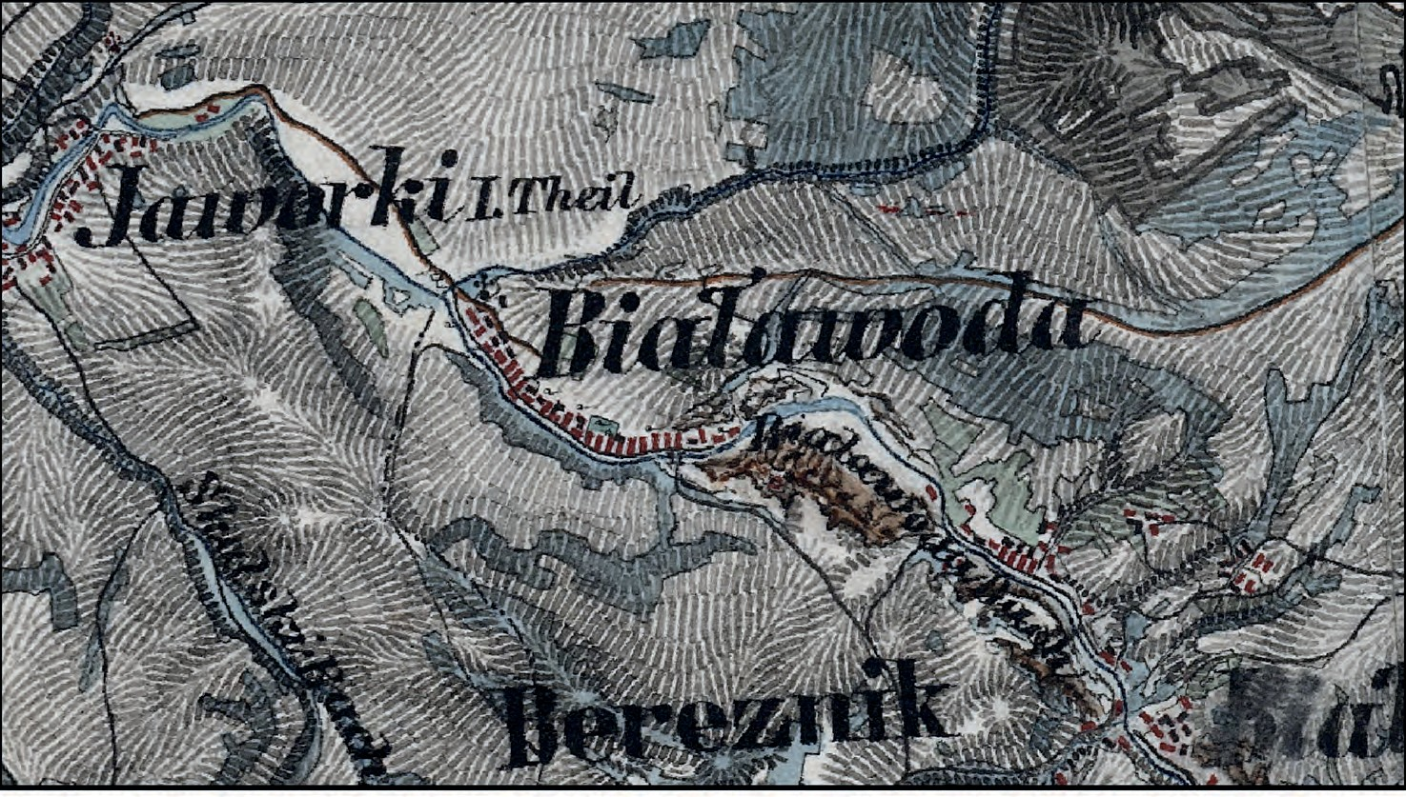
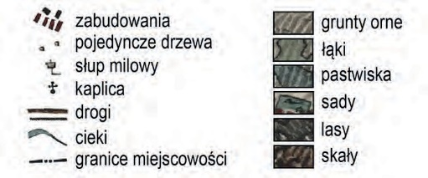

Ryc. 1. Fragment mapy dawnej – drugiego wojskowe- go zdjęcia topograficznego w skali 1:28 800
Źródło: Militär-Aufnahme von Galizien und der Bukowina, pozyskane z Kriegsarchiv Wien.
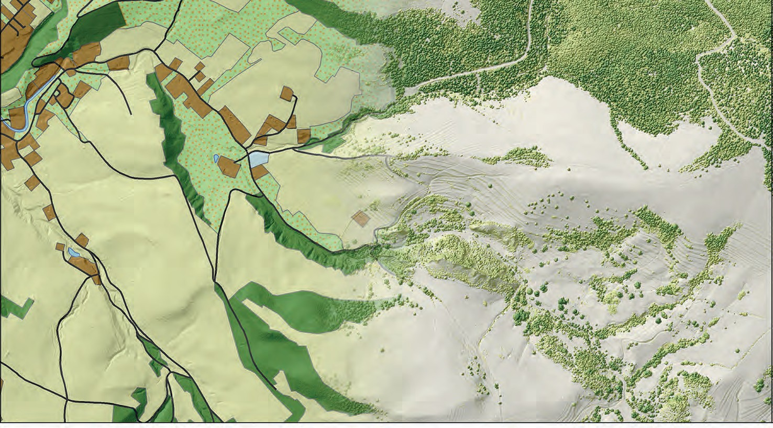
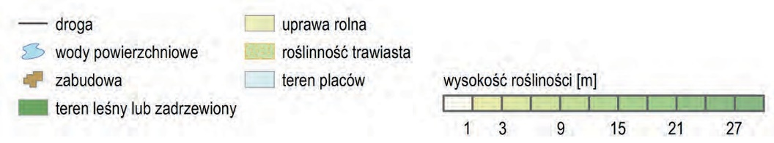

Ryc. 2. Kompilacja BDOT10k i Numerycznego Modelu Terenu (NMT) wygenerowanego na pod- stawie danych z lotniczego skaningu laserowego (pozyskane z CODGiK)
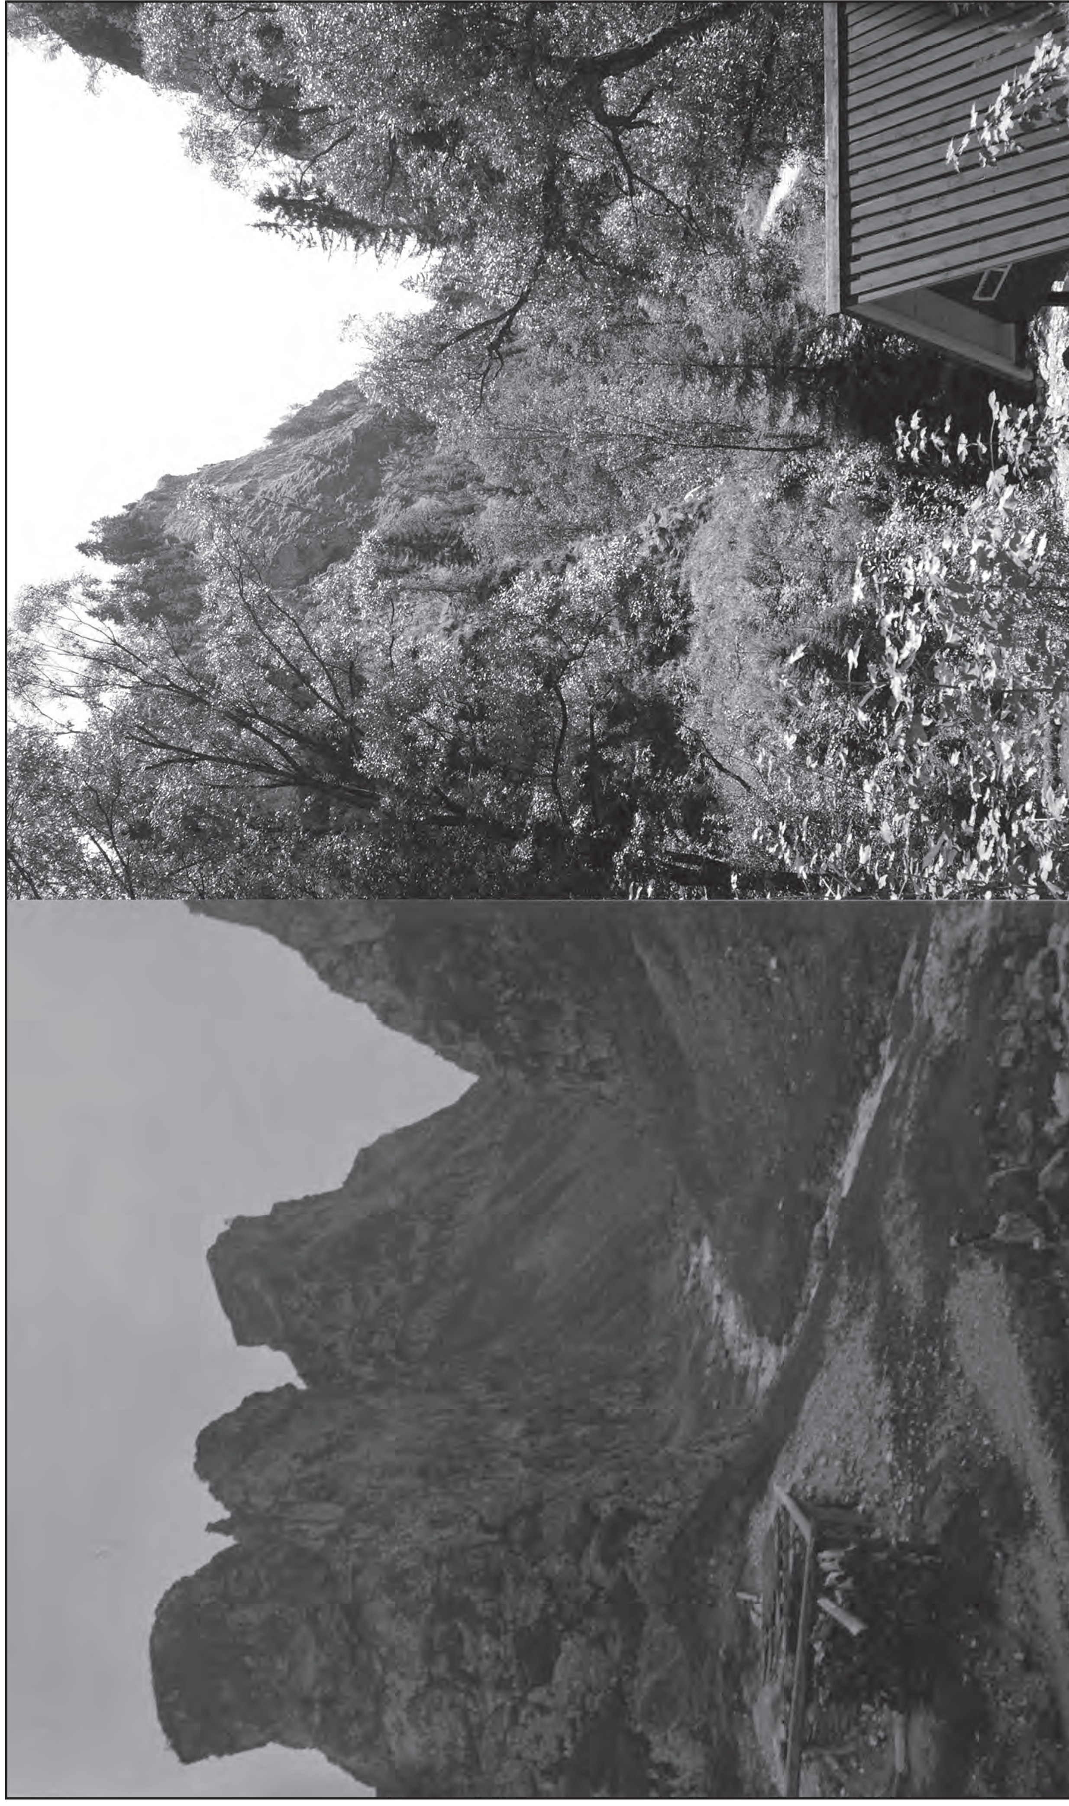

Przykład mapy dawnej
Drugie wojskowe zdjęcie topograficzne, nazywane też popularnie zdjęciem fran- ciszkowskim (od Franciszka I, cesarza Austrii), sporządzono w nietypowej dziś skali 1:28 800. Wynikało to z używanego wówczas systemu miar, tzn. 1 cal wiedeń- ski (26,34 mm) na mapie odpowiadał 400 sążniom wiedeńskim (1 sążeń ≈ 1,896 m). Mapę 1:28 800 wykonano na podstawie treści mapy katastralnej z lat 40. i 50. XIX wieku, z późniejszym opracowaniem rzeźby terenu i reambulacją w latach 1861–1862 (Konias 2000). Wrysowane kontury użytków, mimo generalizacji tre- ści przeniesionej z map katastralnych, zachowują charakterystyczne, ostre granice, nawiązujące do kształtu działek gruntowych. Jednocześnie wojskowi kartogra- fowie opracowujący treść tych map zachowali większą szczegółowość wydzieleń powierzchniowych niż dla współczesnych map w podobnej skali (Kaim i in. 2014), zachowując przy tym czytelność treści.
Obszar wsi Biała Woda, przy granicy z ówczesnymi Węgrami, przedstawiono na arkuszu o numerze sekcji 11 i kolumnie XVII. Arkusz ten został wydany w latach 1861/62, podobnie jak inne arkusze dla Galicji. Z informacji na marginesie mapy możemy się dowiedzieć, że wówczas w Białej Wodzie znajdowało się 100 domów. Zabudowania mieszkalne na mapie zaznaczono kolorem czerwonym, a gospo- darcze na czarno. Większość zabudowy koncentrowała się w dolinie potoku Biała Woda. Droga biegnąca dnem doliny stanowiła główną oś rozwoju wsi. Układ prze- strzenny zabudowy względem użytków rolnych i lasu pozwala na identyfikację genetycznego typu wsi, jaki reprezentowała Biała Woda. Stanowiła ona najpraw- dopodobniej przykład powszechnego w tej części ziem polskich dzięki osadnictwu wołoskiemu typu, jakim jest łańcuchówka. Obecność łąk i pastwisk jako towarzy- szących gruntom ornym świadczy o bardziej złożonym użytkowaniu rolniczym ziemi, gdzie obok upraw, które zajmują największą powierzchnię, funkcjonowało pasterstwo, co było zgodne z profilem gospodarczym wielu wsi karpackich.
Wieś podzielona była na dwie części: południowo-wschodnią i północno-
-zachodnią, które oddziela wzniesienie Smolegowej Skały, oznaczone na mapie symbolem typowym dla odsłoniętych powierzchni skalnych (kolor brunatnoczer- wony). Lasy występowały tylko w północno-wschodnim fragmencie omawianego obszaru (oznaczono je kolorem szarym z wyraźną, ciemną linią na obrzeżach). Wśród użytków rolnych przeważały grunty orne (bez koloru), choć znaczne tereny wykorzystywano także jako pastwiska (jasny kolor niebieskozielony), podczas gdy łąki (kolor zielonożółty) zajmowały niewielkie tereny położone bliżej dna doliny.

Rzeźbę terenu na mapie wrysowano za pomocą metody kreskowej według zmo- dyfikowanej skali Lehmanna. Nachylenie stoków jest proporcjonalne do zaciem- nienia kreskami spadku, zgodnie z zasadą „im stromiej, tym ciemniej”. Kreski spadku wpasowano do pomocniczych linii horyzontalnych (usuniętych z osta- tecznej wersji mapy), które na dzisiejszych mapach odpowiadałyby poziomicom. Główne wady metody kreskowej to: brak wyrazistości głównych form rzeźby, zasłanianie innych elementów treści na powierzchniach o intensywnej szrafurze i brak możliwości odczytania wysokości w dowolnym punkcie mapy (Saliszczew 1998). Nieliczne wysokości bezwzględne charakterystycznych punktów (np. szczy- tów górskich, stanowisk stolikowych) opisano w sążniach wiedeńskich, przyjmując za poziom odniesienia poziom morza w Trieście.
Chociaż mapa nie jest na tyle szczegółowa, aby możliwe było dokładne odczy- tanie cech rozłogu pól, to jednak pośrednio pozwala na to właśnie zastosowana dla przedstawienia rzeźby metoda kreskowa. Kierunek kreskowania wskazuje bowiem na to, że pasma pól najprawdopodobniej rozciągały się prostopadle do linii zabudowy w kierunku lasu. Pozwala to na wnioskowanie o leśno-łanowym charakterze rozłogu.
Wieś przecinają liczne drogi podzielone na klasy i kategorie według szerokości i technicznej infrastruktury okołodrogowej (np. drogi krajowe miały jezdnię o sze- rokości 16 stóp, bez podpór, rowów, mostów i innych zabezpieczeń) oraz przezna- czenia (np. droga dla zwierząt jucznych). Na przedstawionym fragmencie mapy najważniejsza była droga z doliny Grajcarka w kierunku Obidzy i dalej do doliny Czercza w Piwnicznej.
Na wybranym fragmencie mapy występują sygnatury reprezentujące wówczas dość rozpowszechnione obiekty, które obecnie trudno odnaleźć w krajobrazie (np. słup milowy), oraz sygnatury oznaczające obiekty obecne również na współcze- snych mapach (np. kaplice). Wrysowano także ówczesne granice administracyjne, poczynając od granic miejscowości.
Mapy drugiego wojskowego zdjęcia topograficznego Galicji są nie tylko odzwierciedleniem myśli geograficznej i dowodem dużego postępu, który doko- nał się w kartografii, ale także świadectwem organizacji życia ludzkiego w poło- wie XIX wieku. Pozwalają one na odczytanie genezy osadnictwa i determinantów jego morfologii.

Przykład mapy współczesnej
Dane, które wykorzystano do utworzenia mapy współczesnej, to BDOT10k (Chrobak i in. 2013) oraz dane z lotniczego skaningu laserowego wykonanego w ramach projektu ISOK (Informatyczny System Ochrony Kraju), podczas reali- zacji którego tworzone są różne warstwy danych cyfrowych dla całego kraju (Informatyczny System Ochrony Kraju, 2015). Dla obrazowanego obszaru zostały one skompilowane w dwa obrazy w taki sposób, aby ukazać ich różne aspekty i zawartość informacyjną bez zaznaczania ostrej granicy pomiędzy nimi.
W części zachodniej kompleksy użytkowania ziemi i formy pokrycia terenu oraz drogi i sieć rzeczna z BDOT10k zostały nałożone na Numeryczny Model Terenu (NMT) wykonany z danych pochodzących z lotniczego skaningu lasero- wego (chmura punktów). Biorąc pod uwagę to, że głównym elementem mapy jest użytkowanie ziemi, połączono klasyczną metodę chorochromatyczną z cienio- waniem rzeźby. Ze względu na to, że gęstość skanowania na obszarach wiejskich w ramach projektu IS OK wynosiła 4–6 pkt/m2, przyjęto rozdzielczość NMT równą 1 m, co zapewnia dokładną reprezentację rzeźby i zachowanie informa- cji o ukształtowaniu powierzchni z oryginalnej chmury punktów. Cieniowanie, które daje efekt maksymalnej plastyczności w ukazaniu różnych form występu- jących na badanym terenie, wykonano na podstawie utworzonego NMT, przyj- mując standardowy kierunek oświetlenia (północno-zachodni). Zrezygnowano z poziomic, co sprawia, że odczytanie wartości wysokości z mapy jest trudne. Twórcy mapy wychodzą jednak z założenia, że taką możliwość daje wysłanie zapytania wprost do bazy danych, a nie odczyt z mapy. Jest to istotna wartość współczesnej mapy tworzonej na podstawie systemu informacji geograficznej, która pozwala na selekcję i hierarchizację informacji w zależności od bieżącej potrzeby twórcy i użytkownika. Dla obiektów powierzchniowych BDOT10k zastosowano przezroczystość 50%, co wystarczająco wyraźnie pokazuje roz- mieszczenie różnych form użytkowania ziemi i ukształtowanie powierzchni, a jednocześnie powoduje efekt lekkości obrazu.
W części wschodniej zrezygnowano z wykorzystania BDOT10k i spróbowano wydobyć dodatkowe informacje z danych zebranych w czasie lotniczego skaningu laserowego. Wybrano wysokość roślinności, która jest wyliczana jako różnica pomiędzy wysokością górnej powierzchni koron drzew, krzewów i roślinności niskiej a NMT. Wysokość górnej powierzchni koron drzew, krzewów i roślinności niskiej uzyskano, wybierając z chmury punktów z lotniczego skaningu laserowego

pierwsze odbicia od roślinności. Wysokość roślinności zapisano jako warstwę rastrową o rozdzielczości 1 m i przedstawiono ją za pomocą płynnie zmieniają- cej się skali barwnej z przejściem od bieli do ciemnej zieleni (wartości najwyższe) i dalej do koloru czerwonego o różnym stopniu nasycenia. Warstwę tę nałożono na cieniowany model NMT z przezroczystością równą 50%. Na mapach wykony- wanych w przeszłości wysokość roślinności nie była uwzględniana z uwagi na brak możliwości zebrania takich informacji na większym obszarze, a także jej relatyw- nie niewielką użyteczność.
Obie mapy połączono ze sobą graficznie za pomocą płynnego przejścia jed- nej mapy w drugą w strefie o szerokości około 3 cm. Zabieg ten miał charakter stricte wizualizacyjny, zgodnie z założeniem, że mapa ma nie tylko być poprawna i informacyjna, ale również ładna i ciekawa. Wadą pozyskanej kompozycji jest bez wątpienia trudność interpretacji treści w strefie spojenia map, jednakże w razie potrzeby można odnieść się do baz danych, z których wygenerowano obraz.

Dwie mapy i zmiany użytkowania ziemi w ciągu ostatnich 150 lat
W centrum badanego obszaru leżą wsie, które zostały wysiedlone po II wojnie światowej. Oznacza to, że opisywane mapy prezentują nie tylko różne możliwo- ści kartografii XIX-wiecznej zestawionej ze współczesnymi technikami geowizu- alizacji, ale ukazują także zupełnie odmienny stan zagospodarowania badanego obszaru. W pierwszym okresie obecność wsi warunkuje zagospodarowanie terenu, a jej układ przestrzenny umożliwia odczytanie roli cech środowiska przyrodni- czego jako czynnika kształtującego osadnictwo. W drugim okresie brak wsi prze- sądza o kierunku zmian uwypuklonych przez roślinność zarastającą dawne użytki rolne. Dla całego tego obszaru najbardziej charakterystyczną zmianą w krajobrazie był wzrost powierzchni lasów – częściowo związany z wysiedleniem, a częściowo ze zmianami społeczno-ekonomicznymi prowadzącymi do stopniowego upadku rolnictwa, porzucania ziemi i zalesiania lub samorzutnej sukcesji na porzuco- nych gruntach. Gospodarka rolna była w przeszłości głównym źródłem utrzyma- nia lokalnej ludności, a użytki rolne sięgały na tym terenie nawet do wysokości 900 m n.p.m. (Reinfuss 1947). Lasy zajmowały tylko tereny skrajnie niekorzystne z punktu widzenia rolnictwa. Według danych uzyskanych z map lesistość w gmi- nie Szczawnica zwiększyła się z 31% w latach 60. XIX wieku do 72% współcześnie, natomiast 31% użytków rolnych nosi wyraźne ślady braku użytkowania i zarastania

przez roślinność krzewiastą lub drzewa (Kolecka i in., w przygotowaniu)1. Procesy te doskonale ilustrują powtórzone zdjęcia naziemne wykonane w terenie badań (ryc. 3). Obraz obszaru ciągle przechowuje dziedzictwo przeszłości, o czym świad- czą m.in. terasy rolne widoczne na cieniowanym modelu wysokości (prawa część mapy na rycinie 2), bardzo wyraźne na obszarze współczesnych użytków zielonych i znacznie słabiej zaznaczone w lasach.
Analiza kartograficzna zaprezentowanych przykładów map wiązała się z poka- zaniem na nich różnic w sposobach prezentacji rzeźby terenu oraz z ich redakcją końcową. W pierwszym przykładzie (ryc. 1) mamy do czynienia z metodą kreskową Lehmana oraz metodą sygnaturową. Na mapie wykorzystano barwy i sygnatury według obowiązującej wówczas konwencji kartograficznej. Została ona wykonana na podstawie szczegółowego kartowania terenowego prowadzonego przez wykwa- lifikowanych austriackich kartografów wojskowych. Podstawę opracowania stano- wiły szczegółowe podręczniki metodyczne (Mappierungs… 1833; Instruktion… 1849; por. Konias 2000). Obowiązującą zasadą było zastosowanie tych samych form przedstawienia treści na wszystkich arkuszach mapy. Ze względu na mili- tarny charakter opracowania, do pewnych elementów treści przywiązywano więk- szą uwagę niż do innych (np. szczegółowa klasyfikacja dróg, przeprawy, brody). W czasie tworzenia mapy nie było więc miejsca na dowolność autora.
Zupełnie inaczej powstaje współczesna mapa. Jej przykład zaprezentowano na rycinie 2. Ostatecznie powstały produkt przyjmuje w literaturze różne nazwy. Najczęściej jednak nazywamy go wizualizacją danych przestrzennych, geowizuali- zacją lub wizualizacją kartograficzną (czasem też geoprzedstawieniem – Berlant 1993). Taka mapa powstaje w wyniku przetworzenia danych cyfrowych za pomocą odpowiednich programów komputerowych, często określanych mianem progra- mów GIS (Geographic Information System, Systemy Informacji Geograficznej) i daje również możliwość rozszerzenia zakresu prezentacji o formy dynamiczne oraz wielowymiarowe. Wykonuje się ją na podstawie danych cyfrowych, pozyska- nych z różnych baz danych, które zostają zwizualizowane według potrzeb użyt- kownika w oparciu o wybrane metody prezentacji kartograficznej. Nie obowiązują tu inne zasady niż tylko konwencje ogólnie stosowane na mapach tematycznych i,

1 Dane uzyskane w ramach projektu „Forest cover changes in mountainous regions – drivers, trajectories and implications [FORECOM] (projekt współfinansowany przez Szwajcarię w ramach szwajcarskiego programu współpracy z nowymi krajami członkowskimi Unii Europejskiej).

szerzej, również w przekazie graficznym informacji, ale możliwości twórcy mapy są nieporównywalnie większe niż kartografów poprzedniej epoki. Trzeba jednak zauważyć, że w powstających obrazach zacierają się różnice pomiędzy mapą topo- graficzną a tematyczną, gdyż prezentują one spojrzenie na przestrzeń geograficzną z dowolnie wybranej perspektywy.
W redakcji zaprezentowanej mapy współczesnej za Ostrowskim (2008) kie- rowano się zasadami graficznego projektowania map w aspekcie semantycznym, pragmatycznym, syntaktycznym i techniczno-ekonomicznym. Wiążą się one z dostateczną widocznością znaków graficznych, ich rozróżnialnością i rozpozna- walnością (zwaną też asocjatywnością i czytelnością; Głażewski 2005), logicznym powiązaniem formy znaków z przedstawianą treścią, operatywnością przestrzenną znaków oraz równowagą graficzną i estetyką ostatecznie otrzymanej mapy, które Głażewski (2005) nazywa poglądowością i zrównoważeniem graficznym. Wybory dotyczyły metod prezentacji rzeźby terenu i symboliki reprezentującej wybrane obiekty topograficzne oraz zmiennych graficznych wykorzystanych do ich prezen- tacji – w tym barw (ich jasności i przezroczystości), kształtu i wielkości (również rozdzielczości). Niezwykle istotnym elementem opracowania graficznego danych pozyskanych z baz jest klasyfikacja treści rozumiana jako wyróżnienie i hierarchi- zacja atrybutów poszczególnych obiektów oraz zbudowanie relacji pomiędzy nimi, a w konsekwencji nadanie im indywidualnych zmiennych graficznych.
Ciekawy element każdej mapy stanowią również napisy. W przypadku map daw- nych obserwujemy historyczne kroje czcionek dla napisów ręcznie nanoszonych oraz stosowane w tamtym okresie nazewnictwo miejscowości czy obiektów. Współcześnie natomiast obowiązuje nazewnictwo zgodne z Państwowym Rejestrem Nazw Geograficznych (Centralny Ośrodek Dokumentacji Geodezyjnej i Kartograficznej 2015), natomiast prawie pełna dowolność dotyczy formy, ograniczona tylko ogól- nymi zasadami umieszczania nazw na mapach. Wiążą się one przede wszystkim z ich położeniem w stosunku do obiektu, ale również z czytelnością czy ogólnym wrażeniem estetycznym (np. krój i wielkość czcionki). W bazie danych każdemu obiektowi nadaje się szereg atrybutów, w tym nazw, które można dowolnie klasyfiko- wać, nadawać im symbole czy zmienne graficzne. Odpowiednie narzędzia pozwalają na umieszczanie ich na mapie w sposób automatyczny według zadanych kryteriów. Nie jest to jednak konieczność, można bowiem dokonać tego manualnie i zastoso- wać indywidualne reguły dla każdego obiektu w zależności od jego charakteru.
Mapa – jako model albo obraz rzeczywistości – narzuca sposób pojmowania rzeczywistości jej odbiorcom poprzez subiektywne wybory dokonywane przez

jej twórcę w procesie generalizacji czy też klasyfikacji danych. Wyraźne granice form użytkowania ziemi na mapie XIX-wiecznej stanowią nie tylko odbicie fak- tycznej sytuacji, ale także w pewnym stopniu narzucają ich przebieg potencjalnym odbiorcom treści mapy. Ponieważ na mapie austriackiej przedstawiano użytkowa- nie ziemi w granicach własnościowych, można domniemywać, że albo konkretne użytkowanie ziemi i wynikające z niego pokrycie terenu dopasowywało się z cza- sem do granic własnościowych (i wtedy mapa przedstawiała faktyczną sytuację), albo też konkretne użytkowanie ziemi i wynikające z niego pokrycie terenu nie było zgodne z przebiegiem granic własnościowych i wtedy mapa narzucała obraz bardziej uporządkowany niż w rzeczywistości, a w zasadzie zafałszowany. Ta druga sytuacja zapewne nierzadko dotyczyła kartograficznej reprezentacji górnej granicy lasu na mapach austriackich jako granicy własnościowej pomiędzy lasami wielkiej własności a chłopskimi pastwiskami wysokogórskimi – tymczasem w granicach tych pastwisk znajdowały się niejednokrotnie także niewielkie kompleksy leśne, w których prowadzono wypas oraz z których pozyskiwano drewno do szałasów pasterskich (Troll 2013).
Na mapie współczesnej, czerpiąc z różnych źródeł danych, mamy możliwość przedstawienia sytuacji przestrzennej w podobny sposób, jak czynili to kartogra- fowie przed 150 laty, tj. za pomocą podzielenia przestrzeni na dyskretne elementy powierzchniowe (tu formy użytkowania ziemi), korzystając z wybranej warstwy tematycznej BDOT10k, czyli danych wektorowych, które w swoich założeniach odwołują się wprost do wcześniejszej tradycji kartograficznej sprzed epoki cyfro- wej. Ten sposób reprezentacji rzeczywistego krajobrazu narzuca wyraźne zasięgi form użytkowania ziemi o zgeometryzowanym przebiegu, które mogą, ale nie muszą, mieć swoje odzwierciedlenie w terenie. Wschodnia część mapy – jakkol- wiek przedstawia bardzo podobny fizjograficznie teren, jak część zachodnia – prezentuje krajobraz zupełnie inaczej. Wybór jednej cechy wskaźnikowej (wyso- kość roślinności) pokazanej ilościowo, bez uproszczeń i narzucania określonego systemu klasyfikacyjnego nie wprowadza na mapę wątpliwych często granic, ale raczej pozostawia odbiorcy mapy domyślenie się ich przebiegu. Porównanie tej metody prezentacji ze zdjęciami (ryc. 3) i odniesienie do wiedzy o zmianach krajobrazu na tym konkretnym obszarze pozwala sądzić, że sposób ten lepiej oddaje stan faktyczny niż tradycyjna mapa opierająca się na logice wektorowej. Ta metoda prezentacji, czerpiąca z danych rastrowych zdalnie generowanych, pojawiła się na szerszą skalę dopiero w epoce rozwoju technologii informacji geograficznej.

Podsumowanie
Istnieje wiele możliwości połączenia na mapach różnych metod kartograficznych dla ukazania rzeźby terenu, obiektów topograficznych czy zjawisk i procesów. Korzystanie z cyfrowych baz danych umożliwia wykonanie dowolnego połącze- nia warstw tematycznych, wyboru dowolnych obiektów z każdej warstwy, daje wiele możliwości ich edycji, jak również sposobów ich finalnego pokazania. Inaczej mówiąc, opracowanie wykonane w oparciu o różne bazy danych wiąże się z wyborem modelu danych najbardziej odpowiednego do postawionego celu. Zależy on jednak od struktury źródłowej bazy danych oraz jej dokładności i szczegółowości, które wprost wpływają na poziom generalizacji kartograficznej (Gotlib 2009). W przypadku wykorzystania wielorozdzielczych i wieloszczegó- łowych baz danych należy zachować zasadę jednolitości szczegółowości prezen- towanych obiektów (Chrobak 2009). Wykorzystana BDOT10k pozwala na alter- natywne rozwiązania w zakresie generalizacji kartograficznej i w związku z tym na utworzenie map w różnych skalach i o odmiennym poziomie szczegółowości. Natomiast dane pochodzące ze skaningu laserowego tworzą tzw. chmurę punk- tów o określonej gęstości, do których można przypisać dowolną liczbę atrybutów, a tym samym umieszczać na mapie wybrane i sklasyfikowane obiekty o nadanej im charakterystyce.
Każda mapa, w zależności od charakteru i sposobu prezentacji treści, jak również tech- nik wykonania i druku, zawiera jakąś część przeszłości, zawartą we wcześniejszych opra- cowaniach kartograficznych. (…) Nawet w przypadku odchodzenia od wcześniejszych poglądów, stosowanych metod i technik opracowania i wykonywania map, pozostaje zawsze ogromne dziedzictwo kulturowe i cywilizacyjne (Pawlak 2005, s. 10).
Współcześnie mapa stanowi bazę danych, źródło do tworzenia baz danych,
a w procesie końcowym powstaje wizualizacja, kompilacja różnych obrazów, które tworzą geowizualizację, różnie nazywaną w zależności od ostatecznej formy i miejsca prezentacji. Takie podejście wymaga znajomości technik wizu- alizacji, posiadania dodatkowych umiejętności grafiki komputerowej i wyczu- cia estetycznego (Ostrowski 2008). Ostatecznie każdy użytkownik na podstawie tych samych baz danych może wygenerować indywidualny obraz czy mapę stanu oraz zmian poszczególnych elementów środowiska lub jego całości.

Bibliografia

Berlant A.M., 1993, Geoprzedstawienia i geoikonika, „Polski Przegląd Kartograficzny”, t. 25 (3), s. 105–115.
Centralny Ośrodek Dokumentacji Geodezyjnej i Kartograficznej, 2015, dostępne na: http://www.codgik.gov.pl/index.php/zasob/panstwowy-rejestr-nazw-geograficznych. html [dostęp: 1.04.2015].
Chrobak T., 2009, Wielorozdzielcze/wieloreprezentacyjne bazy danych w kartografii [w:]
W. Żyszkowska, W. Spallek (red.), Bazy danych w kartografii. Główne problemy współcze- snej kartografii, Uniwersytet Wrocławski, Wrocław, s. 7–19.
Chrobak T., Łabaj A., Bolibok A. (red.), 2013, Baza danych obiektów topograficznych, Główny Urząd Geodezji i Kartografii, Warszawa.
Głażewski A., 2005, Podstawy metodyczne w projektowaniu znaków map topograficznych [w:] W. Pawlak, W. Spallek (red.), Projektowanie i redakcja map. Główne problemy współ- czesnej kartografii, Uniwersytet Wrocławski, Wrocław, s. 73–88.
Gotlib D., 2009, Baza danych jako podstawa produkcji map topograficznych [w:] W. Żysz- kowska, W. Spallek (red.), Bazy danych w kartografii. Główne problemy współczesnej kar- tografii, Uniwersytet Wrocławski, Wrocław, s. 37–47.
Informatyczny System Osłony Kraju, 2015, dostępne na http://www.isok.gov.pl/pl/ [dostęp: 1.04.2015].
Instruktion für die militärische Landesaufhname, 1849.
Kaim D., Kozak J., Ostafin K., Dobosz M., Ostapowicz K., Kolecka N., Gimmi U., 2014, Uncertainty in historical land-use reconstructions with topographic maps, „Quaestiones Geographicae”, t. 33 (3), s. 51–59.
Kolecka N., Kozak J., Kaim D., Dobosz M., Ginzler C., Psomas A., Mapping secondary forest succession on abandoned agricultural land with LiDAR point clouds and terrestrial pho- tography. Remote Sensing (w przygotowaniu).
Konias A., 2000, Kartografia topograficzna Śląska Cieszyńskiego i zaboru austriackiego od II połowy XVIII wieku do początku XX wieku, Uniwersytet Śląski, Katowice.
Kraak M.-J., Ormeling F., 1998, Kartografia: wizualizacja danych przestrzennych, PWN, Warszawa.
Makowski A., 2006, Definicja kartografii, propozycja [w:] W. Pawlak, W. Spallek (red.), Świat techniki w kartografii. Główne problemy współczesnej kartografii, Uniwersytet Wro- cławski, Wrocław, s. 40–44.
Mappierungs-Instruktion für Mähren, Böhmen, überhaupt alle jene Länder, welche den Kata- ster als Grundlage haben, 1833.

Ostrowski W., 2008, Semiotyczne podstawy projektowania map topograficznych na przykła- dzie prezentacji zabudowy, Uniwersytet Warszawski, Warszawa.
Pawlak W., 2005, Historia jednej mapy [w:] W. Pawlak, W. Spallek (red.), Projektowanie i redakcja map. Główne problemy współczesnej kartografii, Uniwersytet Wrocławski, Wro- cław, s. 9–27.
Reinfuss R., 1947, Próba charakterystyki etnograficznej Rusi Szlachtowskiej na podstawie nie- których elementów kultury materialnej, „Lud”, t. 37, s. 160–235.
Saliszczew K.A., 1998, Kartografia ogólna, PWN, Warszawa.
Troll M., 2013, Podział własnościowy połonin pokuckiej części Czarnohory w połowie XIX w. [w:] W. Krukar, M. Troll (red.), Czarnohora. Mapa turystyczno-nazewnicza, skala 1:50 000, Wydawnictwo Ruthenus, Krosno.

dr Małgorzata Luc
dr hab. Jacek Kozak, prof. UJ dr Krzysztof Ostafin
dr inż. Natalia Kolecka dr Dominik Kaim
dr Piotr Trzepacz
Instytut Geografii i Gospodarki Przestrzennej Uniwersytet Jagielloński w Krakowie
e-mail: mluc@gis.geo.uj.edu.pl

